МИНИСТЕРСТВО НАУКИ И ВЫСШЕГО ОБРАЗОВАНИЯ РОССИЙСКОЙ ФЕДЕРАЦИИ
Федеральное государственное бюджетное образовательное учреждение
высшего образования
«Пермский государственный национальный исследовательский университет»
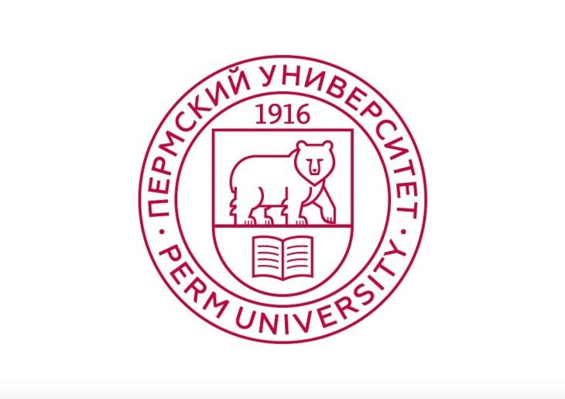
Юридический факультет

Уважаемые коллеги!
Приглашаем вас принять участие в I-й Всероссийской научно-практической конференции молодых ученых «Актуальные проблемы развития частного права и цивилистического процесса в современных условиях».
Организаторами конференции выступают Студенческое научное общество Юридического факультета Пермского государственного национального исследовательского университета, Кафедра гражданского права, Кафедра предпринимательского права, гражданского и арбитражного процесса Пермского государственного национального исследовательского университета в сотрудничестве с Кафедрой гражданского права, Кафедрой предпринимательского и энергетического права, Кафедрой экологического и трудового права, гражданского процесса Казанского (приволжского) федерального университета; Кафедрой гражданского права, Кафедрой гражданского процесса Саратовской государственной юридической академии.
К участию в конференции приглашаются студенты, магистранты или аспиранты, не старше 30 лет на момент проведения конференции.

По итогам проведения конференции на основании конкурсного отбора будет издан сборник тезисов в электронном формате, впоследствии индексируемый в РИНЦ.

Авторы лучших научных работ приглашаются к выступлению в онлайн-конференции в качестве докладчиков.
В рамках каждой секции лучшие докладчики награждаются электронным дипломом, а также ценными призами.
Всем докладчикам, а также иным авторам тезисов, принявшим участие в работе секций, после закрытия конференции высылаются именные электронные сертификаты участника.

ПОРЯДОК ПРОВЕДЕНИЯ КОНФЕРЕНЦИИ.
Конференция состоится 12 декабря 2020 года в онлайн-формате с использованием платформы «Zoom» или ей аналогичной.
Информация о точном времени проведения мероприятия, а также порядке подключения к видеоконференции заблаговременно доводится до участников путем размещения в официальном сообществе Студенческого научного общества VK: https://vk.com/sno_law.
Работа конференции будет организована по следующим секциям:
- «Материальное право»
- «Процессуальное право»

ПОРЯДОК ПОДАЧИ ЗАЯВКИ ДЛЯ УЧАСТИЯ В КОНФЕРЕНЦИИ
Подача заявок для участия в конференции осуществляется путем направления заполненной анкеты, текстового файла тезисов, а также рекомендации научного руководителя на официальную почту Студенческого научного общества Юридического факультета ПГНИУ: sno.perm@gmail.com.
О получении заявки автору направляется автоматическое уведомление. При неполучении такого уведомления следует направить заявку повторно или обратиться в Оргкомитет конференции.
Заявки, направленные иным способом (факсимильной связью, почтой и т.д.), а также заявки, направленные с нарушением срока подачи, не принимаются.

ТРЕБОВАНИЯ К ОФОРМЛЕНИЮ ПРИКЛАДЫВАЕМЫХ ДОКУМЕНТОВ
1. Требования к оформлению тезисов.
1.1. Объем тезисов не должен превышать четырёх страниц формата A4 (включая название, ФИО автора, наименование ВУЗа и т.д.).
1.2. Оформление основного текста тезисов: шрифт «Times New Roman»; интервал – 1.5; кегль 14; выравнивание по ширине; интервал перед, после – 0; отступ справа – 1,25 пт.
1.3. Оформление названия тезисов: шрифт «Times New Roman»; интервал – 1.5; кегль 14; полужирный, выравнивание по центру; интервал перед, после – 0, без отступа, заглавными буквами.
1.4. Оформление сносок: сноски оформляются постранично, нумеруются едино через весь документ; кегль 10.
1.5. Оформление полей: 2 cм. со всех сторон.
1.6. Оформление информации об авторе: шрифт «Times New Roman»; интервал – 1.0; кегль 12; выравнивание по правому краю.
- Первая строка: инициалы, фамилия автора, его статус: студент, магистрант, аспирант (на русском языке).
- Вторая строка: инициалы, фамилия автора, его статус: студент, магистрант, аспирант (на английском языке).
- Третья строка: учёная степень, учёное звание научного руководителя, его инициалы, фамилия (на русском языке).
- Четвёртая строка: учёная степень, учёное звание научного руководителя, его инициалы, фамилия (на английском языке).
- Пятая строка: полное официальное наименование учебного заведения (на русском языке).
- Шестая строка: полное официальное наименование учебного заведения (на английском языке).
- Седьмая строка: название города (на русском языке).
- Восьмая строка: название города (на английском языке).
1.7. Оформление аннотации и ключевых слов: аннотация располагается через одну пустую строку после названия доклада; объём – 50-60 слов; курсив. В следующей строке располагаются ключевые слова. Далее – аннотация и ключевые слова на английском языке.
1.8. После текста тезисов ставится авторский знак ©, фамилия и инициалы автора, год публикации (выравнивание по правому краю; кегль 14).
1.9. Формат файла с тезисами – doc, docx.
Пример оформления тезисов приведён в Приложении 1.

2. Требования к оформлению электронной анкеты.
2.1. Электронная анкета оформляется путем заполнения формы, указанной в Приложении № 2 к настоящему письму.

3. Требования к оформлению рекомендации научного руководителя.
3.1. Рекомендация научного руководителя оформляется в свободной форме и направляется строго в отсканированном формате.

4. Требования к оформлению наименований направляемых файлов.
4.1. Наименование направляемых файлов должно содержать:
- «Тезисы» или «Анкета», или «Рекомендация»;
- Фамилия и инициалы автора;
- Название секции.

Предельный срок направления заявки (пакета документов) – 28 ноября 2020 года.

В случае несоблюдения требований к оформлению документов (превышение предельного объёма тезисов, неверное оформление сносок, отсутствие рекомендации научного руководителя) Оргкомитет конференции имеет право отказать автору в участии в конференции.

УСЛОВИЯ УЧАСТИЯ
В случае если заявка соответствует установленным требованиям, участнику конференции направляется соответствующее письмо на указанный им адрес электронной почты.
В срок до 01 декабря 2020 года Оргкомитет конференции определяет авторов, приглашаемых к участию в видеоконференции в качестве докладчиков, о чем соответствующие авторы извещаются дополнительно.
Участие в конференции – бесплатное.
Все представленные работы проходят конкурсный отбор, осуществляемый Оргкомитетом конференции. Основными критериями отбора являются оригинальность работы, её соответствие тематике конференции и самостоятельность работ. В отношении каждой из работ проводится проверка на оригинальность в системе «Антиплагиат».
Оргкомитет вправе отказать в участии в конференции авторам, оригинальность работы которого по итогам проверки составит менее 60 %.
Допускается написание работы в соавторстве, но не более двух авторов. При написании работы в соавторстве каждый автор научной статьи должен подать заявку на участие в Конференции путем заполнения электронной анкеты.

КОНТАКТЫ ОРГАНИЗАЦИОННОГО КОМИТЕТА ОЛИМПИАДЫ
Заборский Михаил Янович, председатель Студенческого научного общества Юридического факультета ПГНИУ - + 7 (902) 818-19-07; Zaborsky.mix@gmail.com.
Официальное сообщество Студенческого научного общества Юридического факультета ПГНИУ VK: https://vk.com/sno_law; sno.perm@gmail.com.

C уважением, Студенческое научное общество
Юридического факультета ПГНИУ.

Приложение № 1

Пример оформления тезисов

А.В. Иванов, студент
A.V. Ivanov, student
Научный руководитель: к.ю.н., доцент И.В. Петров
Supervisor: Ph. D., associate prof. I.V. Petrov
Пермский государственный национальный исследовательский университет
Perm State University
г. Пермь
Perm

К ВОПРОСУ О ПОНЯТИИ ИСТОЧНИКА ПРАВА
ON THE CONCEPT OF SOURCE OF LAW

Аннотация: около 50-60 слов
Ключевые слова: 3-4 слова (словосочетания)
Summary: approximately 50-60 words
Key words: 3-4 words (combination of words)

С.Ф. Кечекьян, одним из первых концентрируя внимание на методологическом значении понятия «источник права», условно определил его как образ, который должен помочь пониманию того, что обозначается этим выражением.
© Иванов А.В., 2020
Приложение № 2

АНКЕТА
участника I Всероссийской научно-практической конференции молодых ученых
«Актуальные вопросы развития частного права и цивилистического процесса в современных условиях»
12 декабря 2020 г. (г. Пермь)

Ф.И.О. участника конференции (полностью)
Страна, город
Наименование учебного заведения, факультета (полное официальное)
Курс (год – для аспирантов) обучения
Секция
Название доклада
Адрес участника (полный)
Контактный телефон
E-mail участника
Ссылка на личную страницу в соц. сети
Научный руководитель
(ФИО, ученая степень)

Кечекьян С.Ф. О понятии источника права // Ученые записки Моск. гос. ун-та. Труды юрид. фак-та. 1946. Вып. 116. Кн.2. С. 3.

